Описание исходных данных для нейронной сети
Есть вот такая деталь из стали 42CrMo4. Фото сделано немного сверху вниз, поэтому визуально кажется, что «ножка» внизу уже, на самом деле это не так, диаметр срезов 1-3 одинаковый.
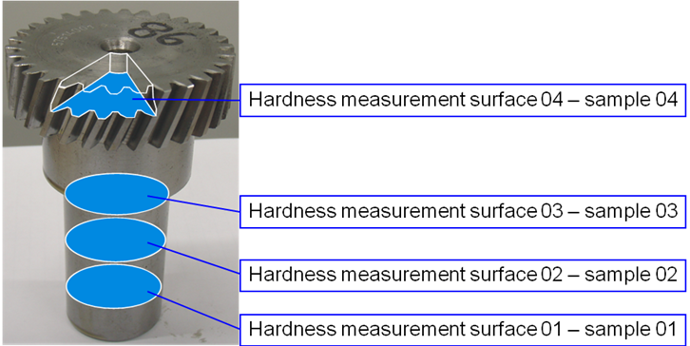Рис.1
Ее нагревают до начальной темепературы нагрева, а затем охлаждают с помощью воды и воздуха. Охлаждение происходит таким способом.Вдоль детали установлены распылители (дюзы (düsen), не знаю, как корректно переводить) , примерно так
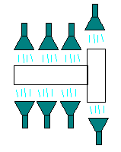Рис.2
Каждая дюза распыляет одновременно и воздух и воду. Процесс охлаждения водой и воздухом проходит в три этапа, см. Рис. 3. Т.е. накоторое время охлаждают с одним давлением, затем его меняют, охлаждают с другим,и т.д. В проведенных экспериментах таких шагов изменения давления было 2. Я изобразила, как будто давление уменьшают. На самом деле, дальше из таблицы видно, его могут как уменьшать, так и увеличивать.
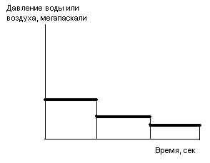рис. 3
После охлаждения на детали делают 4 сечения, как на рис. 1.
На каждом из этих сечений вдоль двух перепендикулярных линий измеряют твердость металла (сопротивление металла вдавливанию). Может измеряться разными способами, от способа измерения зависит величина. В данном случает измеряется алмазной пирамидой (метод Виккерса),HV.
Было проведено 4 таких эксперимента, исходные данные приведены в табл.1
Причем, как оказалось, даже если давление в таблице нулевое, то эти данные все равно имеют значение. Потому что там есть время. А это значит (см. например пробу 46, стержень), что сначала охлаждение шло с пом. воды и воздуха 20 сек., потом еще 50 секунд деталь подержали просто на воздухе при комнатной температуре, а потом сделали измерение.
Табл. 1
 |  | Verzahnung (Зубчатая часть) |  |  | Schaft (Стержень)
Probe (Проба) | Stufe (Шаг измемения давления) | Luft [MPa] (Воздух) | Wasser [MPa] (Вода) | Zeit [s] (Время) | Luft [MPa] (Воздух) | Wasser [MPa] (Вода) | Zeit [s] (Время) | Temperatur (Начальная температура нагрева) | Haltezeit [min] (Время аустенитизации)
46 | 1 | 3 | 5 | 20 | 1,5 | 2,5 | 20 | 950°C | 30
46 | 2 | 3 | 0 | 50 | 0 | 0 | 50 |  | 30
46 | 3 |  |  |  |  |  |  |  | 30
48 | 1 | 1,5 | 2,5 | 20 | 0,5 | 0,7 | 20 | 950°C | 30
48 | 2 | 3 | 5 | 10 | 1,5 | 2,5 | 10 |  | 30
48 | 3 |  |  |  |  |  |  |  | 30
50 | 1 | 4 | 6 | 20 | 1 | 1,5 | 15 | 950°C | 30
50 | 2 | 3 | 0 | 40 | 3 | 0 | 45 |  | 30
50 | 3 |  |  |  |  |  |  |  | 30
52 | 1 | 2 | 3 | 20 | 0,5 | 0,7 | 20 | 950°C | 30
52 | 2 | 3 | 5 | 10 | 0,7 | 1,5 | 10 |  | 30
52 | 3 |  |  |  |  |  |  |  | 30

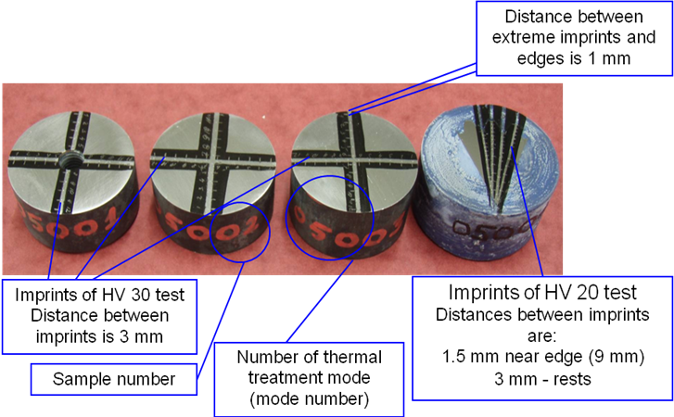Рис. 4
Как видно на рисунке, твердость измеряют в некоторых точках. Например, на первом срезе их 20, по 5 в каждой четверти. Потом по 4-м точкам, соответствующим одному радиусу, вычисляют среднюю твердость. На последнем серезе линии замеров приходятся на один зубец, а сходятся эти линии в точке-центре детали.
Таким образом, т.к. данные усредняют на одном срезе, получим 5 точек для всего первого среза. Каждая будет характеризоваться радиусом и твердостью.
На втором срезе точек уже 24, т.е. в итоге по срезу 6.
Твердость, как правило, будет уменьшаться от краев к центру. Что логично, поскольку охлаждение происходит снаружи.
График выглядит примерно так (проба 46, первый срез)
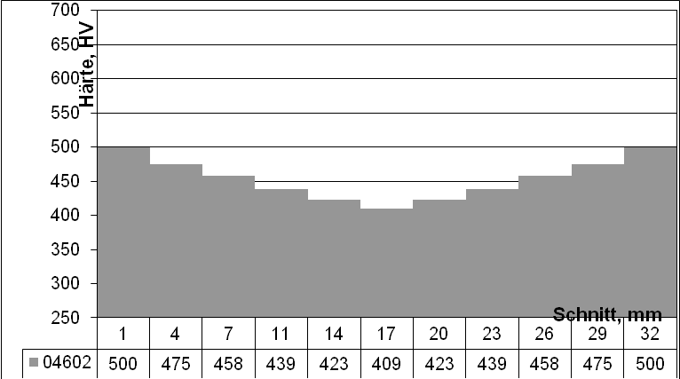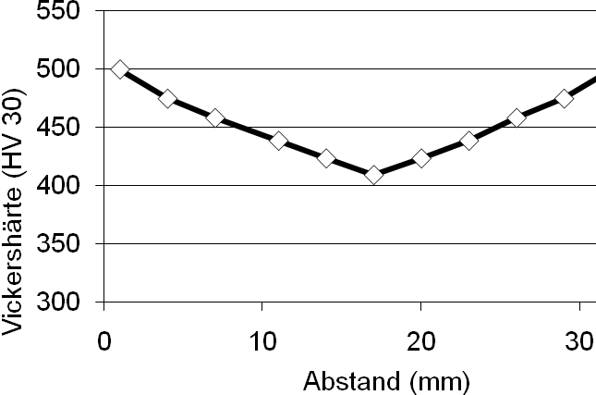Рис. 5.
Для третьего среза немного не такая идеальная картина, наверное это связано с тем, что разрез сделан под самой «шляпкой»
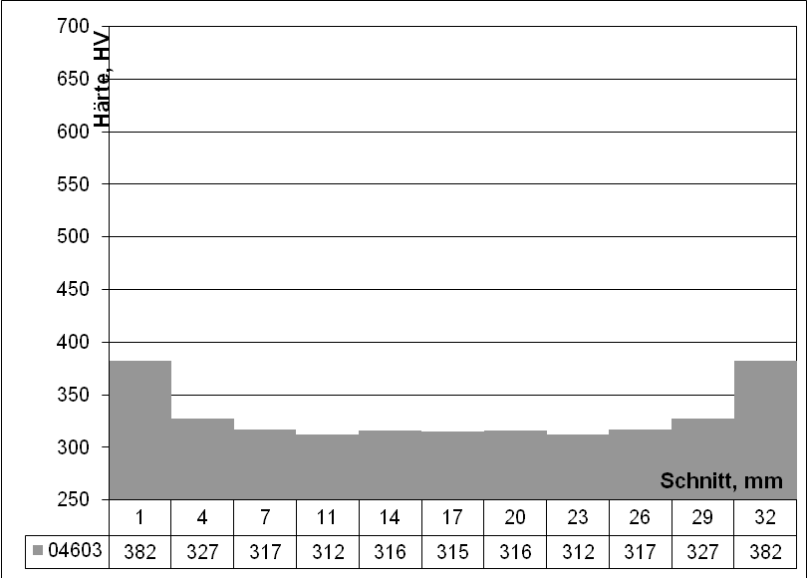
В результате измерений получили данные, которые приведены в таблице 2.
Experiment | Sample | point1 |  | point2 |  | point3 |  | point4 |  | point5 |  | point6
 |  | radius | hardness | radius | hardness | radius | hardness | radius | hardness | radius | hardness | radius | hardness
46 | 1 |  |  | 4,5 | 507 | 7,5 | 511 | 10,5 | 515 | 13,5 | 519 | 16,5 | 523
 | 2 | 1,5 | 409 | 4,5 | 423 | 7,5 | 439 | 10,5 | 458 | 13,5 | 475 | 16,5 | 500
 | 3 | 1,5 | 316 | 4,5 | 316 | 7,5 | 312 | 10,5 | 317 | 13,5 | 327 | 16,5 | 382
48 | 1 |  |  | 4,5 | 543 | 7,5 | 552 | 10,5 | 565 | 13,5 | 574 | 16,5 | 584
 | 2 | 1,5 | 511 | 4,5 | 519 | 7,5 | 519 | 10,5 | 527 | 13,5 | 543 | 16,5 | 552
 | 3 | 1,5 | 391 | 4,5 | 393 | 7,5 | 399 | 10,5 | 413 | 13,5 | 428 | 16,5 | 468
50 | 1 |  |  | 4,5 | 511 | 7,5 | 511 | 10,5 | 511 | 13,5 | 511 | 16,5 | 519
 | 2 | 1,5 | 471 | 4,5 | 478 | 7,5 | 488 | 10,5 | 492 | 13,5 | 496 | 16,5 | 504
 | 3 | 1,5 | 321 | 4,5 | 325 | 7,5 | 337 | 10,5 | 339 | 13,5 | 344 | 16,5 | 373
52 | 1 |  |  | 4,5 | 588 | 7,5 | 588 | 10,5 | 588 | 13,5 | 613 | 16,5 | 623
 | 2 | 1,5 | 552 | 4,5 | 570 | 7,5 | 574 | 10,5 | 579 | 13,5 | 598 | 16,5 | 608
 | 3 | 1,5 | 481 | 4,5 | 481 | 7,5 | 489 | 10,5 | 496 | 13,5 | 503 | 16,5 | 520

Но! Эти данные (особенно радиусы,но м.б. и твердость) еще могут немного измениться. Потому что когда я стала делать тебе табличку, обнаружила различие между описанием замеров и приведенными координатами точек. Пока они все передумают и перемеряют пройдет еще пару недель, поэтому шлю сейчас как есть.
И я не заполнила данные по четвертому срезу по той же причине
Таким образом получаем, что для каждой точки имеем данные
Проба | In/test
Срез | In
Начальная температура нагрева | Out
Время аустенитизации | Out
Ступень 1, давление воды | Out
Ступень 1, давление воздуха | Out
Ступень 1, время | Out
Ступень 2, давление воды | Out
Ступень 2, давление воздуха | Out
Ступень 2, время | Out
Радиус | In
Твердость | In

Геометрия для срезов 1-3 одинаковая.
Твердость на слоях будет разная. Поэтому я запросила еще одну координату каждой точки – высоту.
Думаю сетку надо учить на 1-3 слоях совместно, потому что влияние параметров охлаждения на всю деталь комплексное. И если ты посмотришь на таблицу 1, то увидишь, что время ступеней для пробы 50 для столбика и верхней зубчатой части не совпадают. Я уточняла, данные правильные, а почему так я еще не поняла.
А для зубчатой части тогда нужно строить отдельную сеть.
Игнорируя номер пробы и номер среза, получаем вместе с высотой 11 данных для каждой точки
Дальше пока виден след. вариант развития событий.
По результатам измерений можно построить график зависимости между радиусом и твердостью
Но этот график не является идеальным. Есть идея построить т.н. «идеальный график», т.е. какая твердость при каком радиусе должна быть.
А нейронная сеть должна дать ответ, с какими параметрами (ступень 1, ступень 2, какое д.б. время, давление воды и давление воздуха) для достижения идеальных результатов должно происходить охлаждение.
Ну и наверное это потом проверят экспериментально, и в идеале результаты работы нейронной сети и эксперимента должны совпасть.
Поскольку данных для обучения наверное недостаточно, Жуо планирует еще сделать симуляцию. В ней она будет изменять параметры ступеней охлаждения и в результате получать твердость. Но это она сделает, как я поняла, в декабре. Может мы как раз к тому времени поймем, а с какими даннымией нужно делать симуляцию.
Учитывать ли при обучении сети начальную температуру нагрева и время аустенитизации пока сложно сказать. С одной стороны, как я поняла, это тоже важно и даже есть какие-то экспериментальные данные.
Но думаю можно для начала попробовать строить сеть без начальной температуры и времени аустенитизации.
Пиши, что ты обо всем этом думаешь.
О данных. Я угадала и тебе прислала данные правильные, ни твердость, ни радиусы
не меняются.
По поводу высоты разрезов 1-3. Высота всей ножки 71.75 мм. Сечения сделаны так,
чтобы разрезать ножку на три равных части. Т.е. первый срез на высоте 23.91(6)
мм, второй соответственно 47.8(3), третий 71.75 мм.
Не думаю, что нужно учитывать точность с периодом и можно смело округлить, или
задать какие-то целые числа, порядок которых соответствует радиусам.
Еще надо подумать, как сказать сетке, что сначала идет первая ступень
охлаждения, а затем вторая.
Я спрашивала, нельзя сказать, что первая больше влияет на свойства металла, чем
вторая.

